ÉPREUVES COMMUNES DE CONTRÔLE CONTINU 2020
http://labolycee.org
CLASSE : Première E3C : ☐ E3C1 ☒ E3C2 ☐ E3C3
VOIE : ☒ Générale ENSEIGNEMENT : physique-chimie
DURÉE DE L’ÉPREUVE : 2 h CALCULATRICE AUTORISÉE : ☒Oui ☐ Non

Étude d’une centrale hydroélectrique (10 points)

La France et l’Europe se sont engagées à développer, d’ici l’année 2020, la part des énergies renouvelables. Le plan d’action national fixe un objectif global de 23 % d’énergies renouvelables dans la consommation finale d’énergie à l’horizon 2020.
Source : d’après www.ademe.fr

On s’intéresse ici à la centrale hydroélectrique de Luzières sur la rivière Agout, dans le Tarn, qui est une rivière de moyenne montagne à l’est de Toulouse. Elle est ponctuée d’une succession de barrages dont certains sont associés à des usines de production d’électricité.
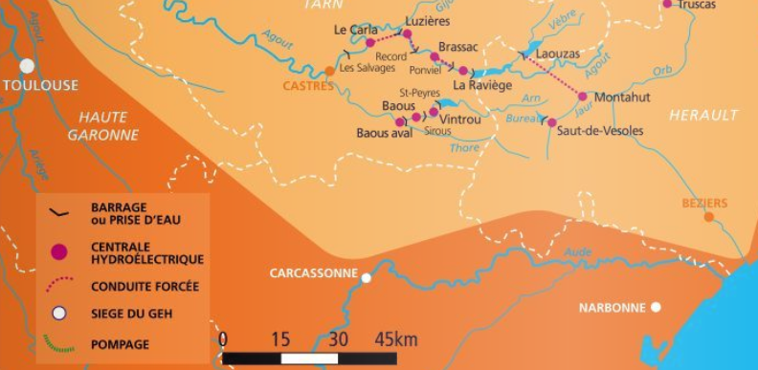

Source : d’après la carte d'ensemble du bassin Tarn-Agout https://www.edf.fr/

Schéma simplifié en coupe de l’ensemble barrage-centrale sans souci d’échelle
136,4 m
124,0 m
16,0 m
0,0 m
z (en m)
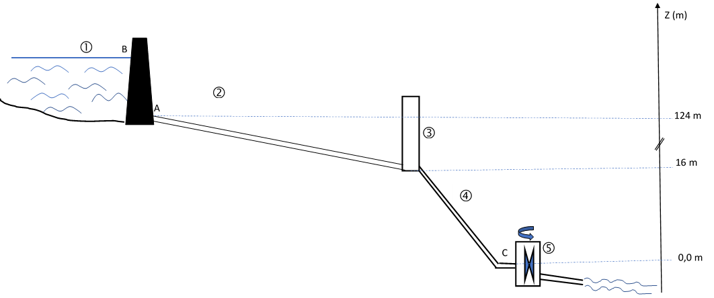

La retenue, où est stockée l’eau à turbiner, est le barrage de Record ①, hameau situé à quelques kilomètres en amont. L’eau est acheminée par une conduite d’amenée ②, et passe brièvement dans une chambre d’équilibre de forme cylindrique ③ et est envoyée sur deux turbines identiques ⑤ par une conduite forcée ④.
Le niveau des turbines est pris comme référence des altitudes.

Description du système :
Cette centrale hydroélectrique est une centrale gravitaire de moyenne chute avec deux turbines délivrant une puissance électrique globale P_{él} = 20 MW.
La chambre d’équilibre est une zone tampon utilisée lors des démarrages et des arrêts de la centrale hydroélectrique.
Le barrage de Record peut contenir un volume d’eau V = 1,0 million de m³.

1. Étude de l’action de l’eau
Données :
- intensité de la pesanteur : g = 9,81 N.kg⁻¹ ;
- pression atmosphérique : P_{atm} = 1,01 × 10 ⁵ Pa ;
- masse volumique de l’eau : ρ = 1,00 × 10 ³ kg.m⁻³ ;
- Loi fondamentale de la statique des fluides : P_{A}-P_{B} = ρ · g · (z_{B} - z_{A})
- P_{A} et P_{B} : pressions en un point A et en un point B ;
- ρ : masse volumique du fluide considéré ;
- g : intensité de la pesanteur ;
- z_{A} et z_{B} : altitudes en un point A et en un point B.
1.1. Sachant que la profondeur de l’eau au niveau du barrage est de AB = z_{B} - z_{A} = 12,4 m, montrer que la pression à l’altitude A, P_{A,} est égale à 2,2×10 ⁵ Pa.
1.2. La pression moyenne exercée sur l’ensemble du barrage peut être assimilée à la pression à mi-hauteur (point G du schéma n°1). Calculer la valeur de la pression moyenne P_{moyenne}.
1.3. En déduire la valeur de la force exercée par l’eau sur la totalité du barrage de forme rectangulaire de surface S dont la largeur moyenne vaut ℓ = 70 m.

1.4. Reproduire le schéma n°1 simplifié suivant sur la copie et représenter la force exercée par l’eau sur le barrage au point G avec pour échelle : 1 cm pour 4,0×10 ⁷ N.

+ G
ℓ
AB
AB
Surface S

Schéma n°1 : barrage vu en coupe Schéma n°2

2. Étude mécanique

On s’intéresse dans cette partie à une masse d’eau m = 20 tonnes qui sort du barrage pendant une durée Δt = 1,0 s. L’énergie potentielle de pesanteur est choisie nulle au niveau des turbines.

2.1. Donner l’expression littérale de l’énergie potentielle de pesanteur E_{PPB} de cette masse d’eau stockée au point B du barrage de Record. Montrer que la valeur de cette énergie potentielle est E_{PPB} = 2,7 × 10 ⁷ J.
2.2. La valeur de la vitesse de cette masse d’eau v_{B} au point B est supposée nulle, en déduire la valeur de l’énergie mécanique Em_{B} de cette masse d’eau au point B.
2.3. En supposant que l’énergie mécanique se conserve, déterminer la valeur v_{C} de la vitesse de l’eau au point C à l’entrée des turbines.
2.4. La puissance cinétique de l’eau Pc_{eau} à l’entrée des turbines est l’énergie cinétique par unité de temps associée à l’eau qui rentre dans les turbines. Calculer la valeur de Pc_{eau} et commenter le résultat obtenu.

3. Étude électrique

Consommation électrique des foyers français.
De la cafetière à la machine à laver en passant par le sèche-cheveux, la télévision et la lumière, l’électricité donne vie à la maison et se retrouve dans toutes les pièces. […]. L’électricité constitue donc un poste de dépenses d’énergie majeur. D’après l’analyse de marché de détail de l’électricité produite par la Commission de Régulation de l’Énergie au quatrième semestre 2016, plus de 32 millions de sites résidentiels avaient accès à l’électricité, pour une consommation annuelle totale de 158,6 TW.h. En 2017, la consommation électrique française atteint environ 4 710 kW.h par foyer (le foyer est le lieu où habite une famille).
Source : d’après https://particuliers.engie.fr

Données :
- 1 TW.h = 1×10 ¹² W.h ;
- 1 kW.h = 3,6×10⁶ J.

3.1. Sans recopier la chaîne énergétique ci-dessous, donner la forme d’énergie à faire apparaître dans chaque cadre numéroté de 1 à 3. Pour cela, indiquer sur la copie le numéro du cadre et lui associer une forme d’énergie.

Centrale hydroélectrique
Cadre 1
Cadre 2
Cadre 3

3.2. Étant une source de production d’électricité d’appoint, la centrale fonctionne pendant une durée d’environ Δt’ = 3 500 h par an. Déterminer l’énergie électrique E_{él}, en kW.h produite annuellement par cette centrale.
3.3. Déterminer le nombre de foyers que cette centrale peut approvisionner annuellement. Commenter.

